S a j t ó k ö z l e m é n y - 2009. október 30.

SHAMROCK 2009  2009. október 24-30.  Zagora (Marokkó) |  |             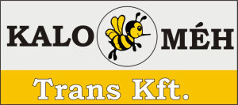
Bronzérmes a Qualisport a marokkói Shamrock-ralin

Elégedettséggel zárta a marokkói Shamrock-ralit a Qualisport tereprali-istálló: a rangos összecsapás hatodik, egyben utolsó napján a Kovács Miklós pilóta, Czeglédi Péter navigátor és Tóth Tamás vezető szerelő alkotta trió Scaniájával a 2. helyen zárt, így a kamionos kategóriában bronzéremmel végeztek.

Dobogós helyezéssel fejezte be szereplését a marokkói Shamrock-ralin a Kovács Miklós pilóta, Czeglédi Péter navigátor és Tóth Tamás vezető szerelő alkotta Qualispor-trió, amely a második Africa Eco Race-re való felkészülés részeként vágott neki a hatnapos, hurok-szakaszokból álló megmérettetésnek.

Míg a csütörtöki nap műszaki hibák és időbüntetések miatt nem alakult jól a Scaniával versenyző magyar csapat számára, addig a pénteki utolsó hurkot gondok nélkül tudták teljesíteni. Éjszaka Tóth Tamás vezetésével a Bokor Attila és Klement Norbert alkotta szervizcsapat remek munkával helyrehozta a futóművet, így a sárga monstrummal a dunaszentbenedeki egység a 2. helyen zárta a 198 kilométer hosszú utolsó szelektívet, amelyet Djebel Tadra környékén bonyolítottak.

A viadal egyetlen magyar résztvevője 3 óra 1 perc alatt teljesítette a szakaszt, így 23 perccel bizonyultak lassabbnak a Tatrával versenyző cseh Tomás Tomeceknél, míg az MAN-jével a 3. pozícióban záró portugál hölgyet, Elisabete Jacintót 17 perccel múlták felül.

A végelszámolásnál Tomecek 31 óra 48 perccel győzött, az 5 órányi büntetést is begyűjtő Jacinto 40 óra 58 perccel végzett a 2. helyen, míg a Qualisport legénysége 9 órányi időbüntetés után 45 óra 13 perces eredménnyel zárt a kamionos kategória 3. helyén. Fokozza a magyar csapat érdemeit, hogy idejük a több mint 40 járműből álló autós-kamionos mezőnyben a 16. helyet jelenti.

„Nehéz versenyen vagyunk túl, kimerítő hetünk volt. Örülünk annak, hogy jó eredményt értünk el. Ez a verseny remek felkészülés volt számunkra a második Africa Eco Race előtt. Mint korábban is mondtam, a csapatszellem remek és már tudjuk, hogy műszaki fronton mely területen kell erősítenünk. Köszönöm a csapat minden tagjának a kiváló munkát, s hálás vagyok azoknak is, akik támogattak bennünket és odahaza szurkoltak nekünk” – nyilatkozta a Qualisport tulajdonosa és pilótája, Kovács Miklós.

Czeglédi Péter, hazánk egyik legrutinosabb sivatagi navigátora hozzátette: „Bár jómagam már több ízben is versenyeztem Marokkóban, a szervezők ezúttal több meglepetést is okoztak az indulóknak a szelektívek kialakításakor. Kemény verseny volt, s bár adódtak gondjaink, végül szép eredménnyel fejeztük be a Shamrock-ralit. Öröm számomra, hogy a csapat is és a kamion is szépen fejlődik, de persze tudjuk, hogy még nagyon sok munka vár ránk a második Africa Eco Race előtt.”

Tóth Tamás, a Qualisport vezető szerelője szerint a súlycsökkentésen átesett Scania nem okozott kellemetlen meglepetést: „Már az átépítések után is tudtuk, hogy a futómű feltérképezéséhez afrikai terepre lesz szükség, éppen ezért döntöttünk úgy, hogy rajthoz állunk Marokkóban. Noha voltak gondjaink, összességében véve szerintem a kamion kitűnően vizsgázott. Odahaza tovább dolgozunk az említett műszaki területen, még van közel két hónapunk a második Africa Eco Race-ig.”

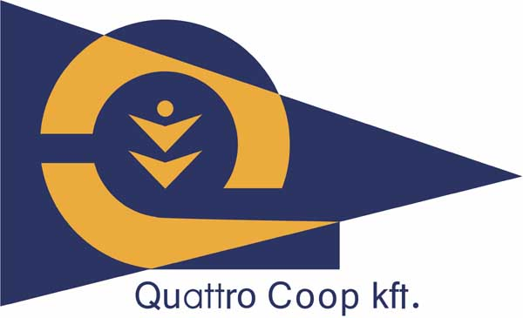 |  | 
Qualisport Járműtechnikai és Szolgáltató Kft
Telefon: +36 (78) 516 180
Fax: +36 (78) 516 180
Cím: H-6333 Dunaszentbenedek, Külterület 054/26.
http://www.qualisport.hu

